Loppuraportti

Olio-ohjelmointi

Joni Laukka

Jari Loippo

Matti Schroderus

Loppuraportti

Huhtikuu 2016

Ohjelmointitekniikka

Tieto -ja Viestintätetekniikka

Sisältö

1 GitHub 1

2 Rakennekaavio 2

2.1 Entinen 2

2.2 Nykyinen 3

2.3 Luokat 3

3 Työaikaraportti 4

4 Kuvankaappauksia ja selityksiä 5

5 Keskeisimmät ongelmat 11

6 Testaus 12

7 Itsearviointi 12

8 Kommentit kurssista 12

# GitHub

<https://github.com/MattiSchroderus/MyThemePark>

# Rakennekaavio

## Entinen

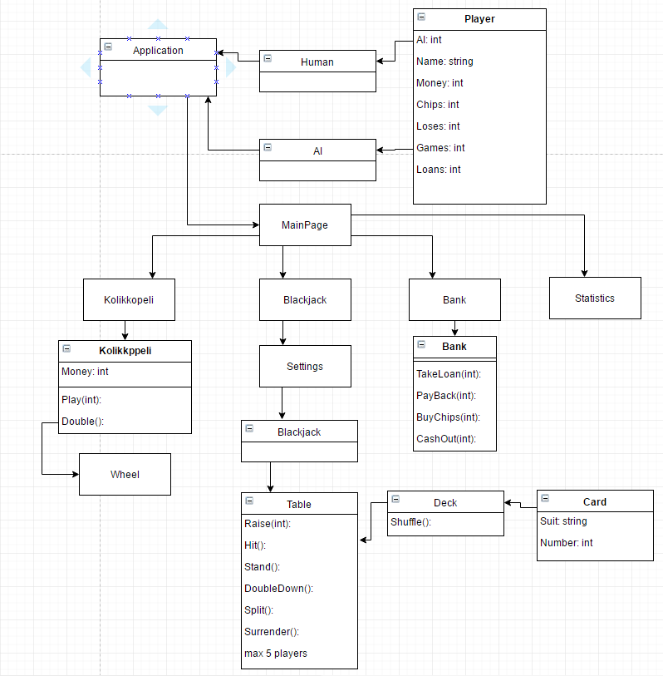

Perustelut muutoksille: Human, Deck ja Ai poistettiin koska koimme ne turhiksi. Päätimme käyttää yhtä Player luokkaa kahden erillisen luokan sijaan. Pankki-luokan toteutimme myös vain yhdellä Pankki luokalla, joka sisältää myös UI:n.

## Nykyinen

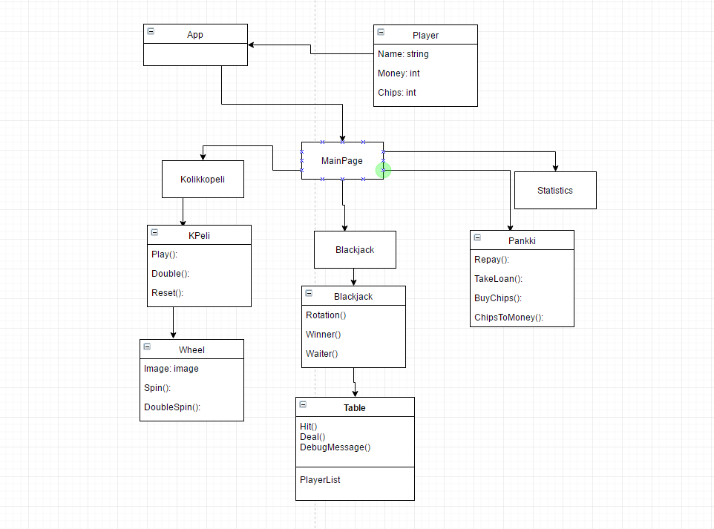

## Luokat

MainPage

-Pelin aloitusruutu

-Yhdistää pelin eri sivut

-Profiilien hallinta (valitsin, lisäys, poisto)(tallennetaan tekstitiedostoon)

Kolikkopeli

-Kolikkopelin käyttöliittymän hallinta (napit, sliderit)

-Teeman valinta Language-napeilla, musiikin soitto toisella teemalla

KPeli

-Kolikkopelin moottori

-Kolikkopelin toimintojen hallinta

-Kolikkopelin rullien(wheel) hallinta

Wheel

-Kolikkopelin rulla

-Sisältää näytettävän kuvan kolikkopelin käyttöliittymässä

-Kolikkopelin rullien kombinaatioiden hallinta

Player

-Pelaajaluokka

-Nimi, rahat, pelimerkit

Pankki

-Rahan ja pelimerkkien lisäys profiileille

-rahan lainaaminen, lainan maksu, merkkien osto, merkkien vaihto  
rahaksi napeista

BlackjackMenu

-Kerää tarvittavat tiedot pelaajalta

- Lähettää ne Blackjackkiin

Blackjack

-Tämä pyörittää Rotator() metodia joka hallitsee peliä

-Vastaan ottaa nappien inputit

Table

- Hallitsee pelaajia ja pakkaa.

-Hit() luokka antaa pelaajille lisää kortteja.

Tilastot

-Sisältää kaikkien profiileiden nimen, rahat ja pelimerkit listattuna.

# Työaikaraportti

Joni Laukka:   
Kolikkopeli, Kolikkopeli UI 29.3.2016 - 24.4.2016  
MainPage profiilivalitsin UI, profiilien hallinta 23.4.2016 - 25.4.2016  
Pankki, pankki UI 25.4.2016 - 26.4.2016  
Profiilien vienti sivulta sivulle 26.4.2016  
Tilastot, tilastot UI 25.4.2016

Jari Loippo:  
Blackjack perusmekaniikka 29.03.2016-27.04.2016

Matti Schroderus:  
Henkistä tukea ja loppuvaiheessa vähän sieltä täältä säätöä (Esim. Loppuraportin teko ja UI + muuta sälää) 29.03.2016-27.04.2016

# Kuvankaappauksia ja selityksiä

Aloitus

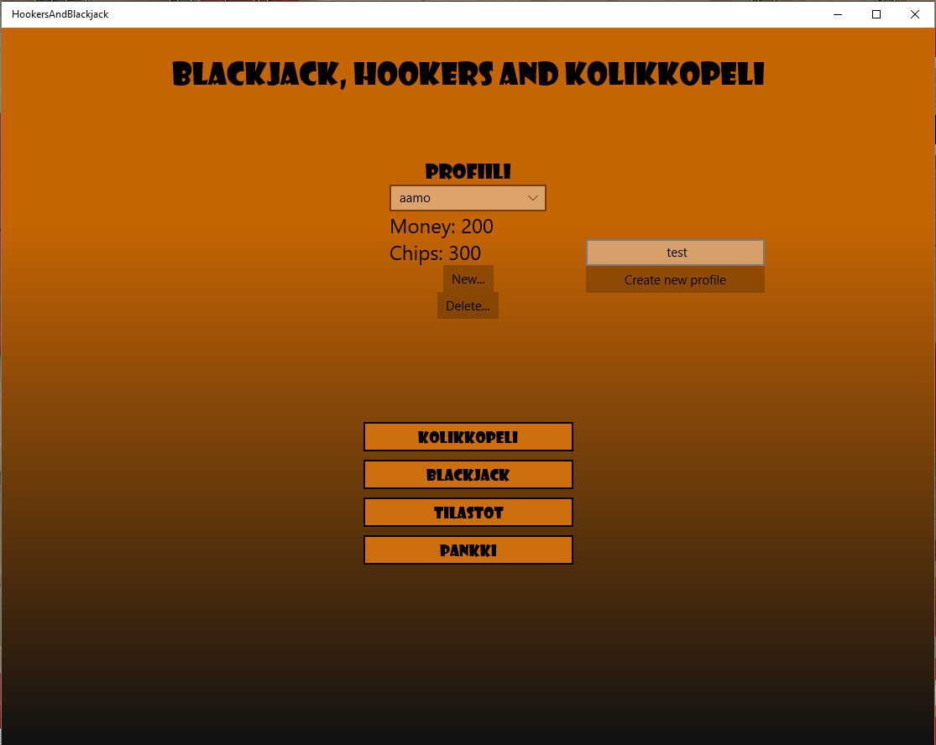

Pankki

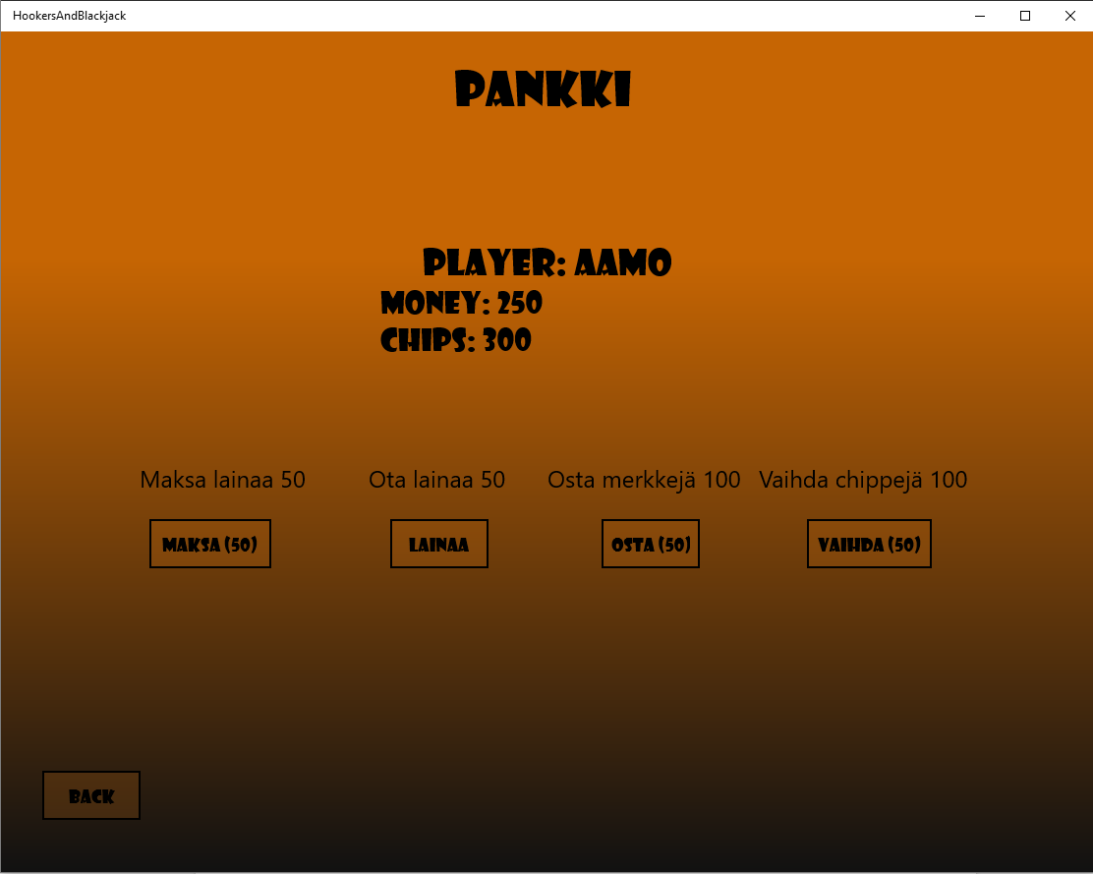

Blackjack

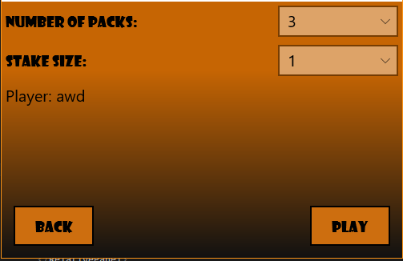

Tämä ikkuna tulee pääikkunan jälkeen. Täällä voi määrittää kuinka monta pakkaa käytetään blackjackissa. Panoksen koon pystyy määrittään alemmasta listasta. Playta painaessa Pöytä luokka luodaaan ja pusketaan seuraavalle sivulle. Pelaaja tietojen kanssa. Vain yksin peli mahdollinen bottien kanssa.

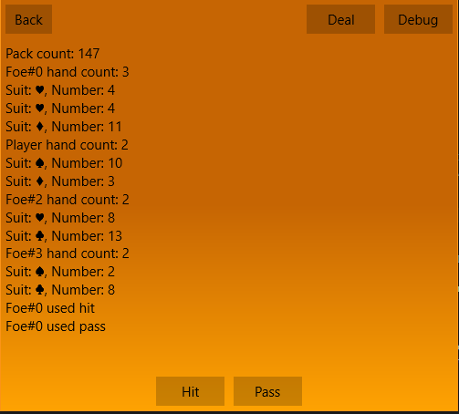

Ei olla hirveän artistisia joten implementoin tekstipohjaisen version. Tekoälynä toimii hyvin simppeli kaavio joka laskee mikä on seuraavan kortin todennäköisyys olla haluttu kortti. Jos todennäköisyys on liian alhainen verrattuna uhkarohkeuteen niin botti sanoo pass.

Hauska kummallisuus tässä ikkunassa on se, että tää peli syö ihan törkeästi CPU tehoja ja tilaa muistista. Suhteellisesti siis.

Kolikkopeli

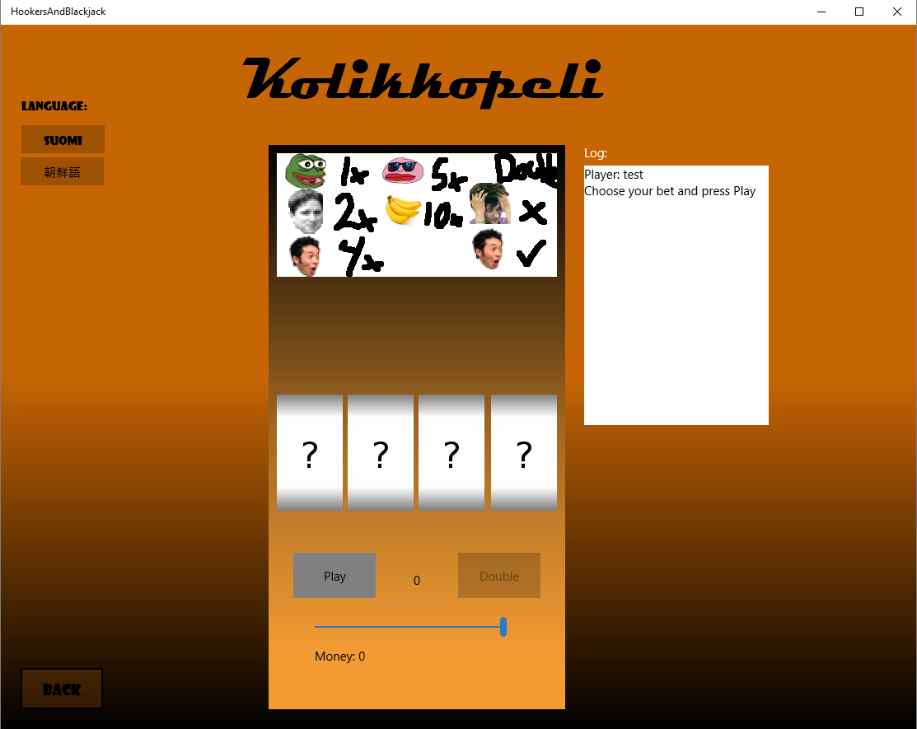

Kolikkopelin aloitu. Language napeista voi vaihtaa teemaa (suomi oletuksena), kuvassa voittokertoimet, lokissa pelaaja ja voitto/häviö-summat. Play-nappia painettaessa 3 ensimmäistä rullaa pyörähtää, jos tulee 3 samaa, double nappi tulee käyttöön ja sitä painamalla 4. rulla pyörähtää ja määrittää voittaako pelaaja voiton tuplana vai häviääkö kaiken.  Tuplausta voi käyttää niin monesti kuin tuplaus onnistuu. Liukusäätimellä valitaan panos.

Kolikkopelin kielivalinta

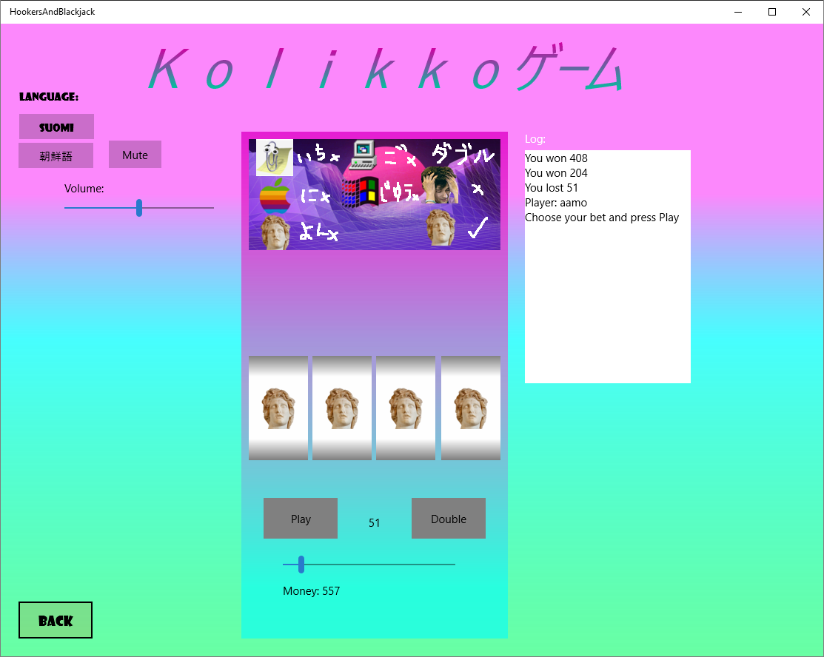

Kolikkopelin toinen teema, volume-liukusäätimellä voi muuttaa taustamusiikin äänenvoimakkuutta, mute-napilla voi pysäyttää musiikin.

Tilastot

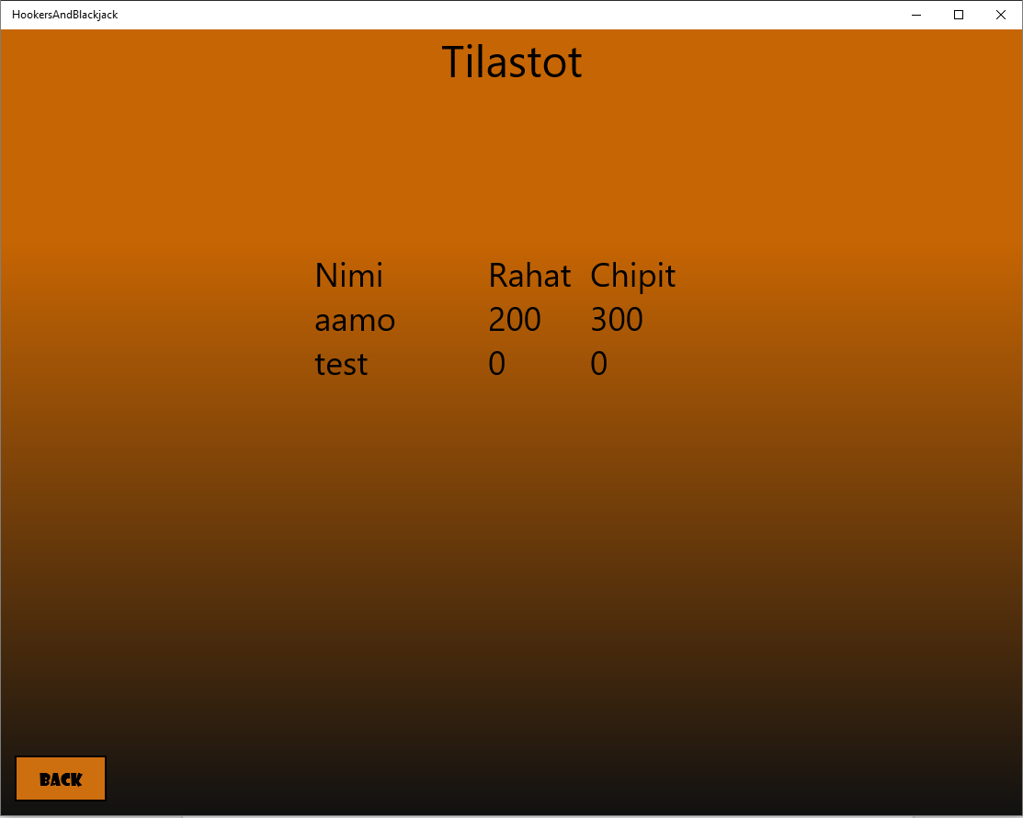

# Keskeisimmät ongelmat

Kolikkopelin rullien toiminta järjestyksessä eri aikaan, ei yhtäaikaan. Kokeiltiin asynkronisia toimintoja. Ratkaisu: Dispatchertimerin käyttö rullien vuorojen hallintaan. Yksi rulla toimii yhdellä tickillä ajastimessa.

Oli suuria ongelmia saada projekti toimimaan millään Matin koneella.  
Matti kokeili kurssin aikana vaikka mitä, yritti myös uudelleenasentaa Visual Studiota 2 omalle ja jopa 2 muulle koneelle. Ratkaisu ongelmaan oli Matin kopioida koko projekti ”manuaalisesti”, eli aloitti uuden projektin ja kopioi kaiken koodin pala kerrallaan ”uuteen” projektiin. Tämä auttoi, mutta aika meinasi vähän loppua kesken, olihan säätämisessä mennyt aika kauan.

Profiilien kirjoittaminen sovelluksen tiedostoon. Ratkaisu: sovellus päivittää listalla olevat profiilit ja tekee niistä uuden tiedoston sovelluksen paikalliseen kansioon ja siirtää sen sovelluksen Assets kansioon korvaten vanhan profiilitiedoston Assets kansiosta.

Blackjackissa pelaajan inputin odottaminen useamman pelaajan pelissä ei onnistu ilman useampaa threadia. Ratkaisu: Piti luoda Rotaattorille oma thredi jonka sisältä se aloitti toisen asynkronisen threading joka vain odotti että pelaaja painaa jotain nappia(Hit tai Pass).

Blackjack syö jostakin syystä ihan törkeästi tehoja. Muistiakin blackjack varaa suhteellisen paljon(joskus 200MB). Tähän en ehtinyt löytää mitään ratkaisua. Ja ehkä myös tämän vian takia blackjack on epästabiilli.

# Testaus

Testaaminen käyttämällä sovellusta ja kokeilemalla eri vaihtoehtoja.

# Itsearviointi

Joni Laukka: 4, hallitsen kurssin asiat hyvin.

Matti Schroderus: 4, hallitsen mielestäni kurssin asiat hyvin.

Jari Loippo: 5, jumankeuta jätkät! Vaikka me ei saatu tuota toimimaan täydellisesti me kaivettiin aika törkeesti tavaraa kurssin ulkopuolelta. Suhteutettuna mitä kurssilla tehtiin niin me pärjättiin pirun hyvin. :D

# Kommentit kurssista

Mun päätä särkee :P  
 -Jari